**目录**

“元卓计划”二月社区活动 1

第四期：从教材中看青少年AI算法教学现状 1

2022年2月19日活动日程 1

嘉宾简介 2

内容摘要 3

讨论问题 7

第五期：典型人工智能算法项目式教学实践 8

2022年2月26日活动日程 8

嘉宾简介 9

内容摘要 10

讨论问题 15

附录 16

“元卓计划”简介 16

关于开展“青少年人工智能项目优秀成果”征集的通知 17

**“元卓计划”二月社区活动**

**第四期：****从教材中看青少年AI算法教学现状**

**2022年2月19日活动日程**

|  |  |  |
| --- | --- | --- |
| **时间** | **主题** | **主讲人** |
| 10:00-10:05 | 活动开场 | 北师大智慧学习研究院姚有杰 |
| 10:05-10:45 | 中小学人工智能教材综述——基于45本已出版教材的分析 | 互联网教育智能技术及应用国家工程实验室王东丽 |
| 10:45-11:25 | 中小学人工智能教材算法统计与分析 | 北师大智慧学习研究院戴在林 |
| 11:25-11:30 | 活动抽奖 |  |
| 11:30-12:00 | 交流讨论 |  |

**嘉宾简介**

**一、王东丽**

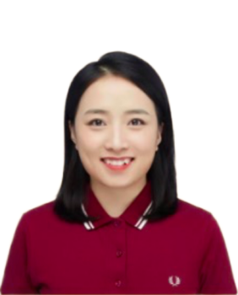

**个人简介：**

就职于互联网教育智能技术及应用国家工程实验室，发表CSSCI论文多篇，参与中小学教师数据素养提升、中国基础教育大数据、人工智能教育报告等项目，主持1项省级课题。

**分享主题：****中小学人工智能教材综述——基于45本已出版教材的分析**

系统化分析45本中小学人工智能教材，在此基础上，介绍如何选取适合的教材，为中小学人工智能教育提供参考借鉴。

**二、戴在林**

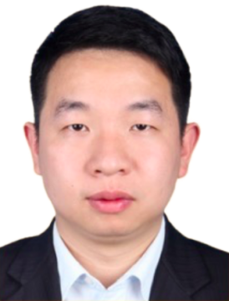

**个人简介：**

北京师范大学智慧学习研究院高级教育研究专员、厦门大学演武学院创客导师、高级信息系统项目管理师。主要从事人工智能与教育、创客教育、虚拟现实与虚仿实验、物联网等领域研究。

**分享主题：中小学人工智能教材算法统计与分析**

从算法的角度对中小学人工智能教材进行统计分析，梳理国内目前中小学人工智能实际教学中可能涉及到的算法、教学程度与教学工具。

**内容摘要**

**一、中小学人工智能教材综述——基于45本已出版教材的分析**

1. **研究背景**

人工智能再次迎来新的发展浪潮，国家层面明确的指向性和人工智能本身再次兴盛，正是其进入中小学教育的最好时机。有关中小学人工智能教育的教材陆续出版，未来还会有更多相关教材的涌现，但教材分析的研究却没有得到应有的关注。

1. **研究问题**

人工智能教材的整体现状是怎样的？人工智能教材的核心内容与编写体例是怎样的？人工智能教材的价值取向有什么特点？人工智能教材的教学活动设计如何？

1. **教材选择**

原则：兼顾教材的专业性和可获取性；

途径：网络调研+学校图书馆和网上书店（当当网、京东、淘宝和孔夫子旧书网）

结果：剔除掉相关但并非专业的人工智能教育书目，最终筛选出45本教材。

**（四）研究方法和过程**

参照内容分析法，在确定研究问题和研究样本的的基础上，选定分析类目并确定编码体系，从五个维度比较研究各细分维度中各变量因素，归纳总结教材的整体状况及内容体系。

**（五）教材基本情况**

* 研发团队：多元性与专业性。专家、中小学骨干教师、教研员和技术支持团队。
* 形式：系列教材和单本教材。
* 学段：涵盖小、初、高。上下册/面向某个学段，幼儿园+小学+初中+高中+职业教育。
* 出版社：主要涉及八个，如北京师范大学出版和华东师范大学出版社。
* 出版时间：所选教材中，只有一本是2004年出版，其他皆是近三年的产物。

**（六）教材目标定位**

教材对象定位：面向多学段的系列教材占主导，面向小学单一学段的主要是单本教材。

教材类属定位：服务于普及人工智能教育（体验、了解）和建设人工智能课程（体验与技能并重、开发创新）两方面。

**（七）教材核心内容**

人工智能基础知识、机器人及其应用、人工智能硬件及其应用、人工智能的关键技术、知识表达与人工智能语言、人工智能的未来和展望。

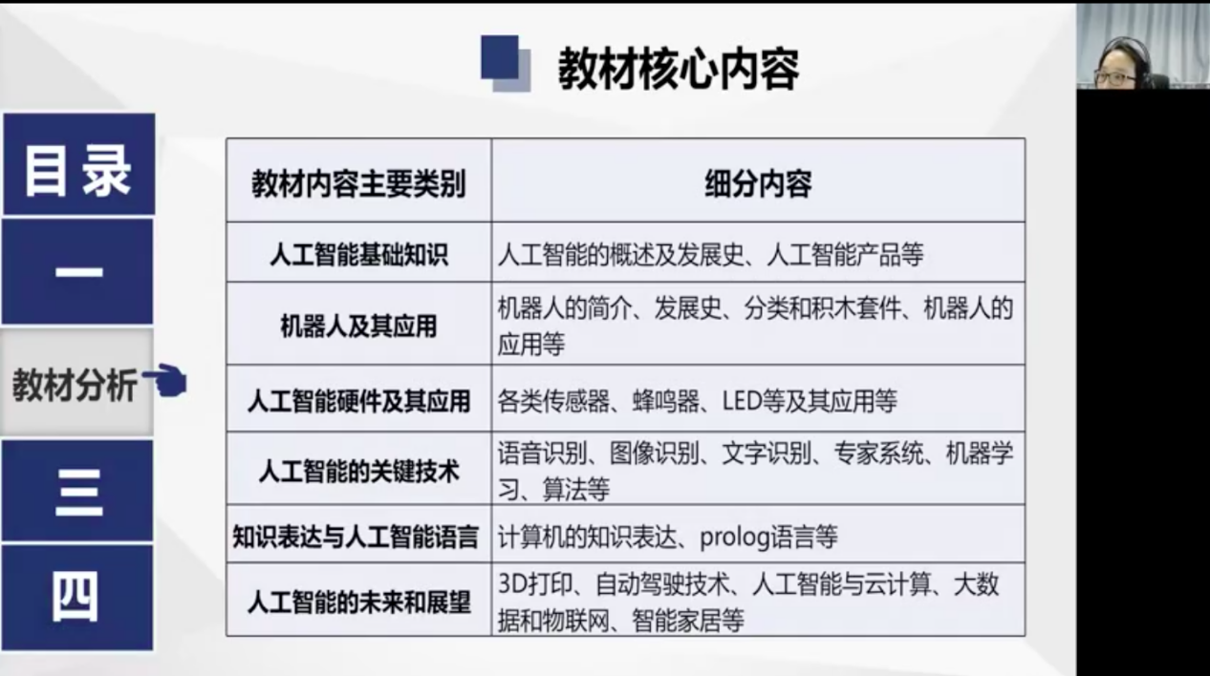

1. **教材编写体例**

章首页：以概述的方式引领本章的最多，以情景导入形式只有1本。包含全章概述、学习目标、学习建议等。

章结语：章结语教材多是以练习题、测试等方式总结本章知识点或者检验学习效果。有的教材既设有单元小结和本章小结，还包含自我评价的内容。

拓展资料：包括注释和附加材料等内容。有的教材设有“青少年人工智能技术水平测试”能力模型和能力要求的附录、拓展阅读的内容，帮助学习者更好理解本章内容。

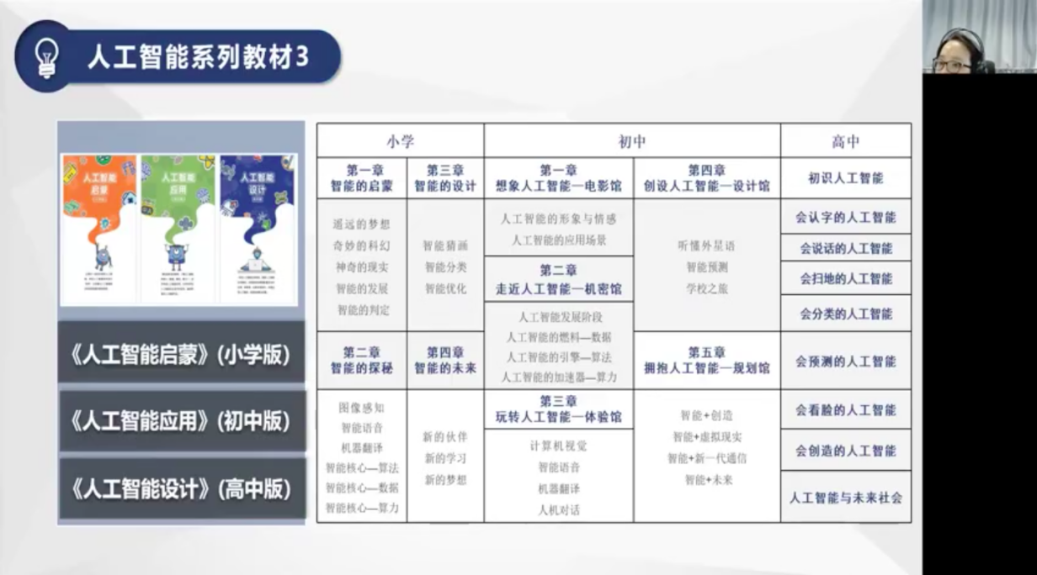

1. **感受体验**

立足自身，选择适配度最高的。持续学习，教研相辅相成。

1. **中小学人工智能教材算法统计与分析**

**（一）调研对象**

目前中小学人工智能教育课堂中在使用的教材/读本。

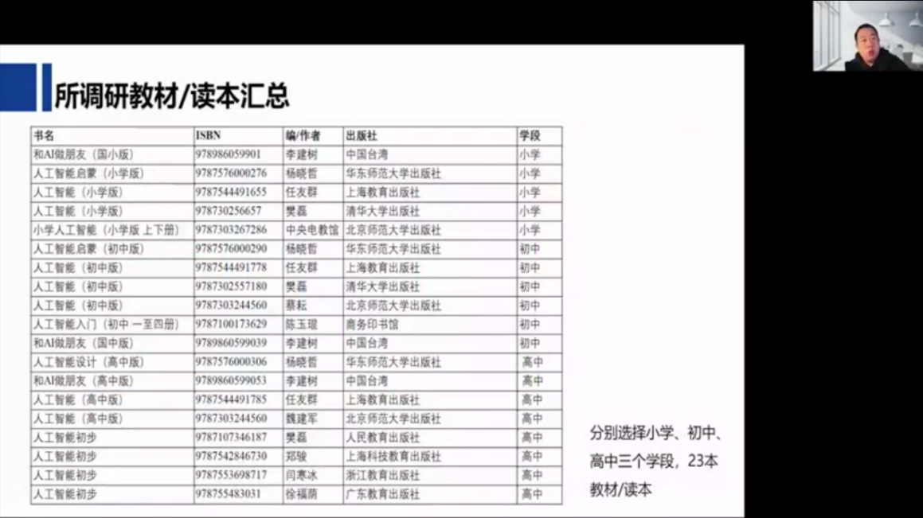

1. **调研方法**

* 以知识分析法为基础，输出知识结构图；
* 知识点结构图需是层次性的，可以体现不同的知识颗粒度；
* 要有相对量化的标准化统计标准，减少不同分析人员的结果差异性；
* 要有一定的扩展性，可以持续进行分析；
* 要方便进行统计分析。

**（三）统计结果分析**

**1. 知识分类占比**

关于计算机基础和一些应用领域的知识点占比相对较高，其教学重点还是分布于概念讲解与知识普及方面，真正深入于算法本质的教学相较而言少一些。

**2. 算法基础知识点分析**

在小学阶段的教学内容是想要学生对计算机、程序、算法等有一个通俗的认识，并未深入学习知识。随着学生年龄与知识的成长，步入中学之后关于程序设计语言以及算法本身的学习逐渐变多。

**3. 机器学习知识点分析**

机器学习知识内容主要包含基础概念与机器学习算法，在知识数量统计表中，机器学习知识内容数量的递增趋势非常明显。深入到每一个年龄阶段可以发现从小学到中学，关于算法学习的复杂度在增加，学习的难度与广度在变大，小学阶段主要以简单的机器学习算法为主，到初中开始涉及神经网络的学习，到了高中就会接触深度学习等更为高深的算法。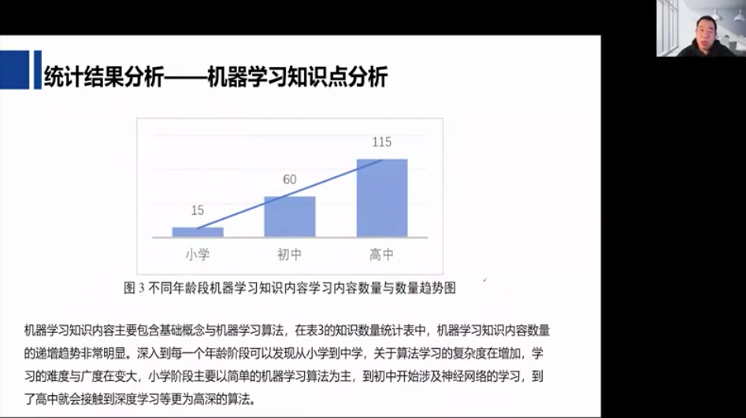

**4. 应用领域**

各个年龄段在应用领域的教学数量几乎一致，在各年龄段针对AI算法应用都重视。现阶段中小学主要应用于机器视觉与自然语言处理，机器人和数据处理较少。全年龄段对自然语言处理、机器视觉和声音处理方面都有教学内容，以自然语言处理最多。从小学到高中，知识点种类与数量变化不大，但是教学内容从单纯的了解提升至理解与掌握，并且有些书本要求学生进行编程与应用。

**5. 总体情况**

通过对这些书籍的内容进行统计分析，可以发现人工智能教育中算法教学在小学多是进行算法应用领域概念知识的讲解，即进行人工智能算法的科普类工作，让学生了解到什么是人工智能算法。到中学阶段之后，学生会掌握基础的算法知识，此时将会开始接触到一些传统机器学习算法的编写与运用。当到了高中阶段，对于人工智能算法的认识更进一步并且随着编程能力的进步、数学知识的掌握，可以从原理上了解更多的人工智能算法知识并进行运用。也可以看出，现在的书籍内容在算法应用领域聚焦，更多的是想让学生对人工智能算法的应用有一个更充分的认识，有利于以后进行学习方向的选择。

**讨论问题**

**1. 人工智能教育还没有形成完善的知识体系。一线教师期望人工智能教材既包含比较大的知识量，又能适应年龄跨度比较大的学生群体。在教学方面，一些老师自身是计算机专业背景，没有人工智能相关的理论背景，对于如何把比较深奥、专业的内容以学生能够接受的方式呈现出来，希望有更多借鉴。**

观点：信息科技的很多老师不是人工智能相关领域的，可能需要学习一些新的内容。以课标或教材建立课程体系可能更好上手。

**2. 信息科技课程课时太少，如何在有限的课时里，把人工智能或者信息科技教好？**

观点：一个方向是将人工智能与各个学科相结合。在其他学科课标里，人工智能、虚拟现实出现的频率很高，也都在提倡各个学科利用人工智能、虚拟现实来助力学科教学的提升，也就是人工智能跟其他学科相融合的方式。

**3. 各个学校的人工智能教学过程是怎样的？**

观点：关于人工智能相关的课程怎么教，或者有哪些具体的案例，元卓计划会在后面的活动中安排相关的内容。

会议记录 | 林钊羽

材料整理 | 林钊羽

材料审核 | 姚有杰

统筹校对 | 王君秀 陈虹宇

**第五期：典型人工智能算法项目式教学实践**

**2022年2月26日活动日程**

|  |  |  |
| --- | --- | --- |
| **时间** | **主题** | **主讲人** |
| 10:00-10:05 | 活动开场 | 北师大智慧学习研究院戴在林 |
| 10:05-10:45 | 深度学习：人工智能+时代的主流技术 | 人工智能高级工程师刘明浩 |
| 10:45-11:25 | 深度学习实现手写数字识别项目式教学实践 | 随机数智能课程研发主任裘雅丹 |
| 11:25-11:30 | 活动抽奖 |  |
| 11:30-11:50 | 交流讨论 |  |

**嘉宾简介**

**一、刘明浩**

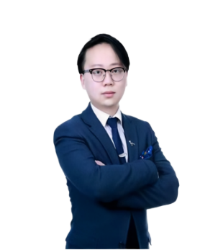

**个人简介：**

英国利物浦大学硕士，人工智能高级工程师，河海大学、中国药科大学、南京林业大学等高校外聘讲师。曾任人工智能公司技术团队负责人，在极客时间、CSDN等社区讲授人工智能相关课程。

**分享主题：深度学习：人工智能+时代的主流技术**

聚焦深度学习的典型应用领域，介绍深度学习的典型算法及技术特点，探讨如何利用Tensorflow.js搭建适用于中小学的教学实践。

**二、裘雅丹**

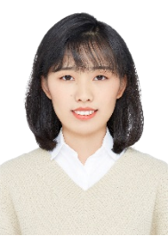

**个人简介：**

随机数智能课程研发主任，拥有多年中小学创客教育和STEAM教育领域教学实践经验，曾编写《人工智能基础》、《数据分析》、《Tensorflow框架入门》等教材。

**分享主题：深度学习实现手写数字识别项目式教学实践**

使用Tensorflow框架搭建神经网络模型，实现识别手写数字案例，展示深度学习算法具体的项目实践应用过程。

**内容摘要**

**一、深度学习：人工智能+时代的主流技术**

**（一）初步了解AI**

1. 深度学习带来AI的新突破

AI主要技术领域分为：语音识别技术、图像识别技术

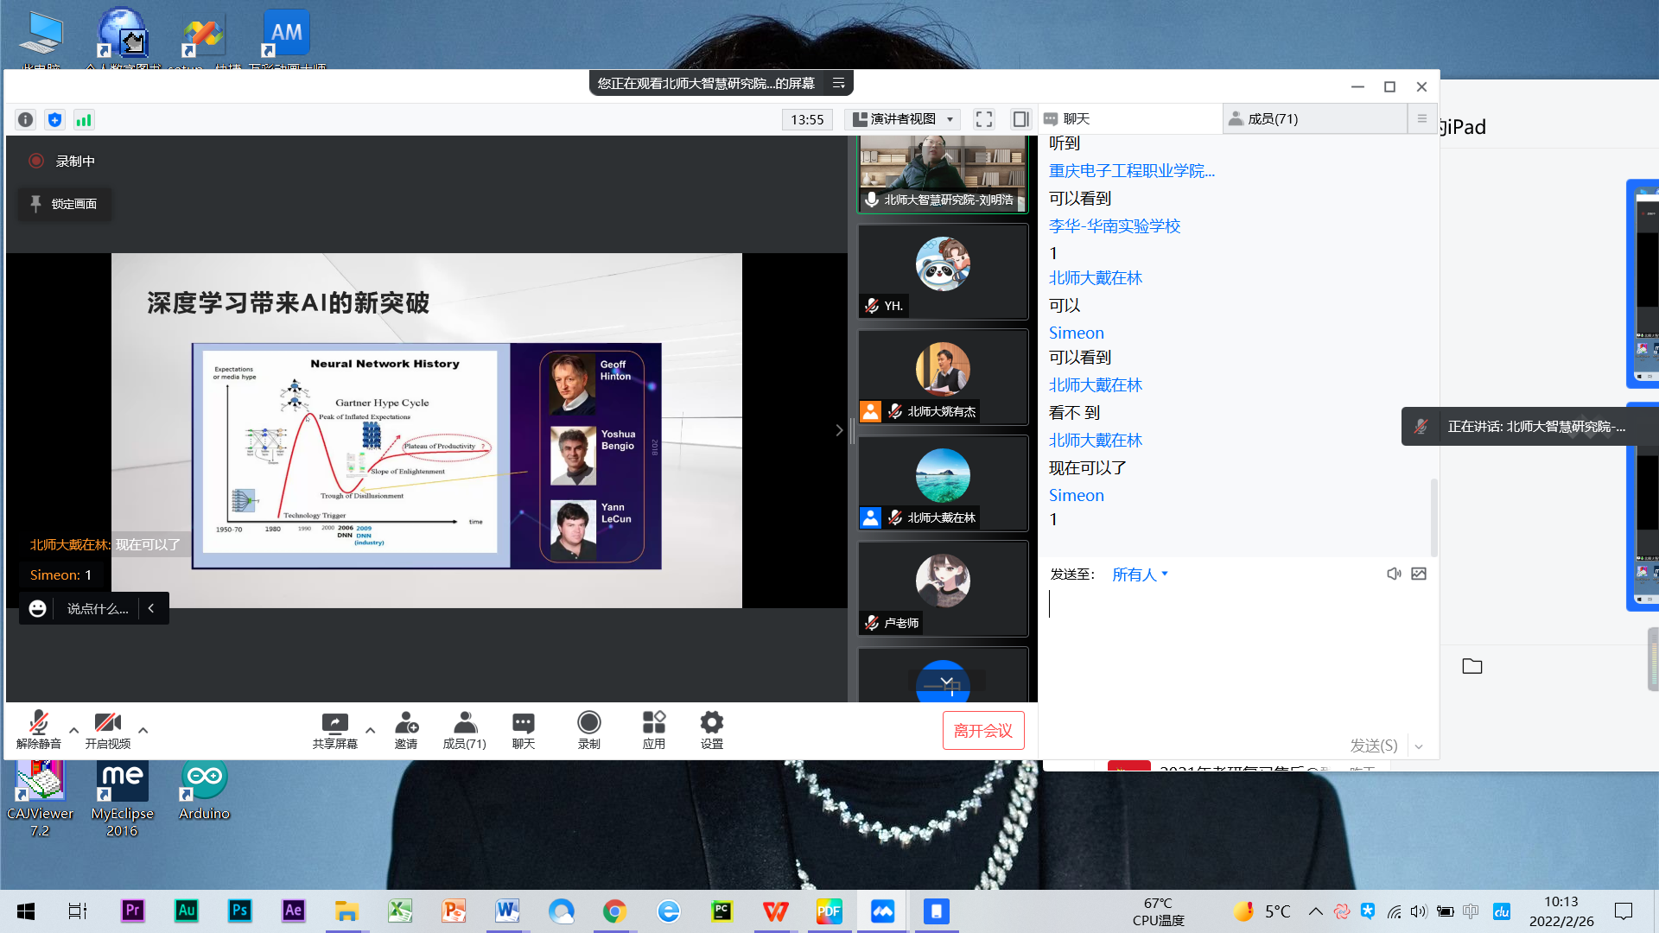

2.选择深度学习原因：深度学习比更传统的算法表现更好。

3.云是解决AI落地的高效方式之一

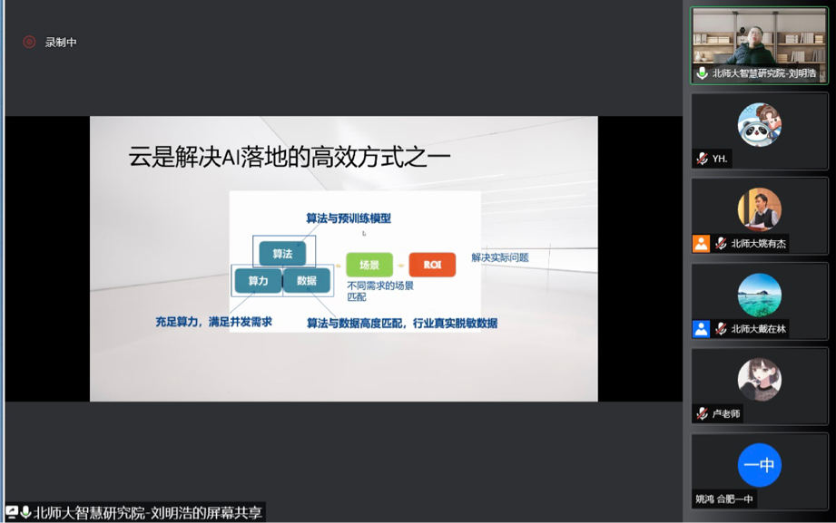

**（二）人工智能初探**

1.人工智能三学派

（1）行为主义：基于控制论，构建感知-动作控制系统。（如平衡、行走、避障等自适应控制系统）

（2）符号主义：基于算数逻辑表达式，求解问题时先把问题描述为表达式，再求解表达式。（可用公式描述、实现理性思维，如专家系统）

（3）连接主义：仿生学，模仿神经元连接关系。（仿脑神经元连接，实现感性思维，如神经网络）

2.用计算机模仿出神经网络连接关系，让计算机具备感性思维。

3.具体步骤：

准备数据：采集大量“特征/标签”数据

搭建网络：搭建神经网络结构

优化参数：训练网络获取最佳参数（反向传播）

应用网络：将网络保存为模型，输入新数据，输出分类或预测结果（前向传播）

神经网络的处理模式：例如找工作从历史、书本、经验学习并进行处理的到结果的好坏。

神经网络依赖历史数据的输入，把新数据输入到模型中就可以得到相应预测结果。

4.案例分析：给鸢尾花分类

人们通过经验总结出了规律:通过测量花的花萼长，花萼宽，花瓣长，花瓣宽，可以得出鸢尾花的类别。

if语句case语句- - -专家系统把专家的经验告知计算机，计算机执行逻辑判别(理性计算) ，给出分类。

神经网络:采集大量(花萼长、花萼宽、花瓣长、花瓣宽，对应的类别)数据对构成数据集。

把数据集喂入搭建好的神经网络结构，优化网络参数得到模型，模型嵌入新输入特征，输出识别结果。

用神经网络实现鸢尾花分类：y=x*w+b

搭建网络：搭建网络时随机初始化了所有参数w和b。

前向传播：输入特征x*随机初始化w+随机初始化b=输出y

损失函数：损失函数(loss function) : 预测值(y)与标准答案(y )的差距。损失函数可以定量判断w、b的优劣，当损失函数输出最小时，参数w、b会出现最优值。损失函数可以用均方误差计算：

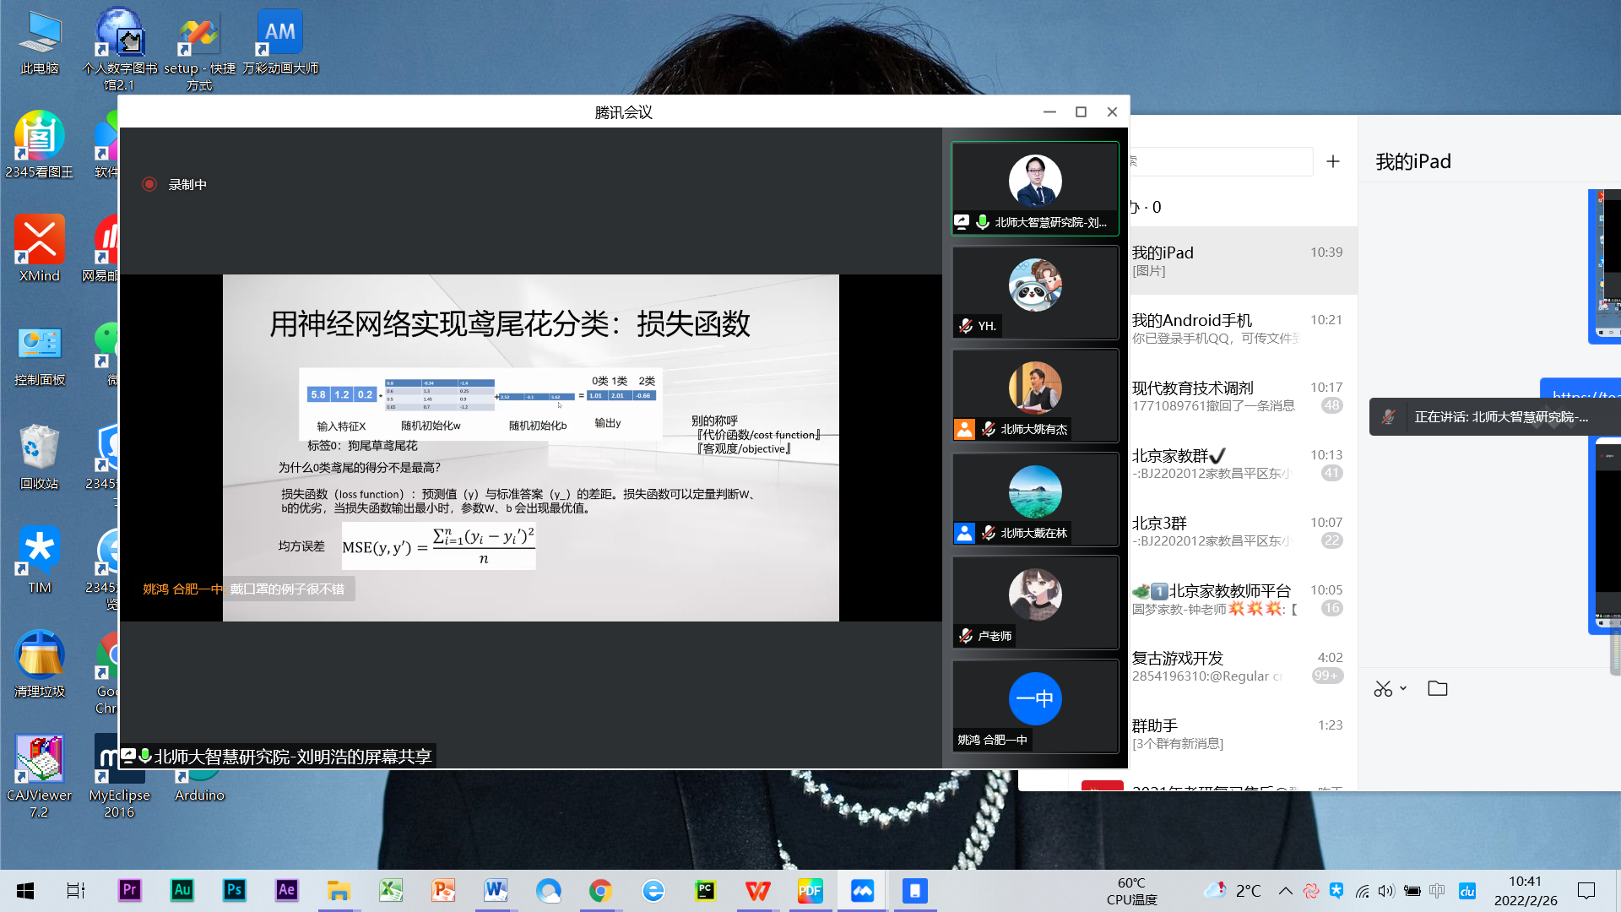

梯度下降：目的:想找到组参数w和b,使得损失函数最小。

梯度：函数对各参数求偏导后的向量。函数梯度下降方向是函数减小方向。

梯度下降法：沿损失函数梯度下降的方向，寻找损失函数的最小值，得到最优参数的方法。

学习率(learning rate:Ir)：当学习率设置的过小时，收敛过程将变得十分缓慢。梯度可能会在最小值附近来回震荡，甚至可能无法收敛。

反向传播：从后向前，逐层求损失函数对每层神经元参数的偏导数，迭代更新所有参数。

5.口罩识别案例使用工具：Teachable Machine

网址：https://teachablemachine.withgoogle.com/train/image

**二、深度学习实现手写数字识别项目式教学实践**

**（一）派Lab教学平台：https://www.314ai.cn**

**（二）搭建全连接网络模型实现手写数字识别**

1.情景导入：

小派老师最近在统计学生的语文成绩，他需要把每张试卷里的成绩都统计在电脑上,这让他觉得工作量有点大。于是他想到了可不可以借助计算机来帮助完成:可以让计算机来识别试卷里的成绩，然后小派老师把成绩再进行记录。小派老师想到可以使用深度学习的知识来实现识别手写数字的功能，让我们来帮助小派老师一起来实现吧!

2.实训演示：运行代码，演示识别手写数字的实现效果。

3.实训目标：

使用Tensorflow库构建神经网络模型

使用MNIST数据集对模型进行训练

使用训练好的模型对手写数字进行预测

4.实训要点：

要点1：人工神经网路

如下图的神经元所示，人工神经网络的概念，是从生物神经网络中引入。

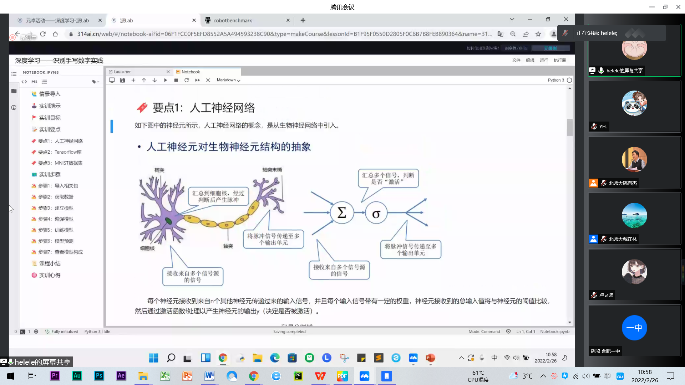

每个神经元接收到来自n个其他神经元传递过来的输入信号，并且每个输入信号帯有一定的权重，神经元接收到的总输入值將与神经元的阈值比较，然后通过激活函数f处理以产生神经元的输出y（决定是否被激活）。

人工神经网络由多个神经元组成，人工神经网络家族中最简单的网络模型是全连接神经网络，该网络模型中的每个结点和下一层所有结点都有运算关系，这就是“全连接”的含义。

全连接神经网络的中间层是隐藏层，全连接神经网络可以有多个隐藏层。

要点2: Tensorflow库

TensorFlow是谷歌开源的深度学习平台。它拥有一个全面而灵活的生态系统，其中包含各种工具、库和社区资源，可助力研究人员推动先进人工智能技术的发展。它由Google开发,并在图形分类、音频处理、推荐系统和自然语言处理等场景下有着丰富的应用，是目前最热门的机器学习框架。除了Python, TensorFlow也提供了C/C++、Java、 Go、 R等其它编程语言的接口。

Tensorflow是目前业界使用最广泛,最简单易学的框架，并且代码运行效率极高。在Python中只利用 NumPy编写一个前向传播就需要40多行代码，当增加层数时，编写代码将会更加困难，执行时间也会更长。TensorFlow 使这一切变得更加简单快捷，从而缩短了想法到部署之间的实现时间。

要点3: MNIST数据集

MNIST数据集来自美国国家标准与技术研究所，训练集(training set)由来自250个不同人手写的数字构成其中50%是高中学生，50%来自人口普查局(The Census Bureau)的工作人员.测试集(test set)也是同样比例的手写数字数据。

MNIST数据集可在htp://yann.lecun.com/exdb/mnist/获取,它包含了四个部分:

Training set images: train-images-idx3-ubyte.gz (9.9 MB,解压后47 MB,包含60,000个样本)

Training set labels: train-labels-idx1-ubyte.gz (29 KB,解压后60 KB,包含60,000个标签)

Test set images: t10k-images -idx3-ubyte.gz (1.6 MB,解压后7.8 MB,包含10,000 个样本)

Test set labels: t10k-labels-idx1-ubyte.gz (5KB,解压后10 KB,包含10,000个标签)

5.实训步骤：

使用TensorFlow API: tf.keras

步骤1：导入相关包

步骤2：获取数据x_ train, y_ train

步骤3：建立模型model = tf. keras . models. Sequential方法

步骤4：编译模型model. compile

步骤5：训练模型model.fit

步骤6：模型预测model.predict

步骤7：查看模型构成model. summary

**（三）深度学习流程**

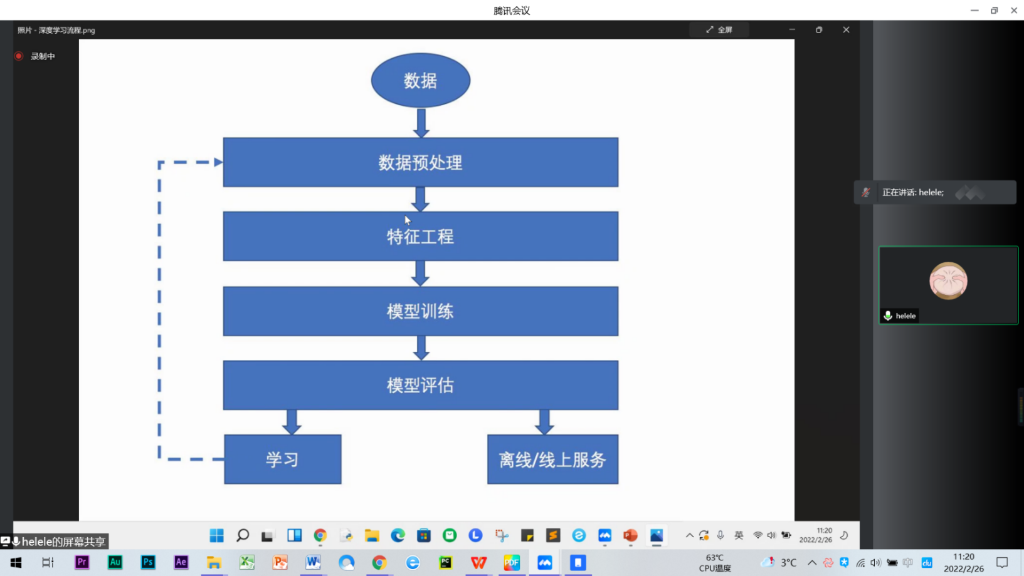

**讨论问题**

1. **深度学习在中小学校AI课中的教学现状与挑战?**

观点：很多在七八年级开设Python。高中深度学习算法的数学模型比较吃力，但在理念和应用调用API的方式可行，提倡多动手实践。按算法形态分类，线性回归、逻辑回归，决策树、支持向量机，神经网络、聚类，都可以让学生了解基本原理和思路。从调用角度来说，是学会算法使用步骤，对算法、数学能力不需要掌握很多。

1. **基于小学初中教材对算法知识等定义较为基础，用Python问题实现模型过程是否有难度？**

观点：使用Tensorflow调用功能和函数对中学生难度不算很大，但不能保证所有学生都可以掌握，可以开设相关课程。对于小学生可以考虑纯图形化教学。

1. **深度学习算法在产业里最常用哪些？算法在实际人工智能领域应用多吗？**

观点：OpenCV解决视觉识别任务，不同场景会有不同网络架构。比如视觉领域典型模型是CNN，语言语音方向是循环神经网络。

会议记录 | 王雨荷 王藤藤

材料整理 | 王藤藤

材料审核 | 戴在林

统筹校对 | 王君秀 陈虹宇

**附录**

**“元卓计划”简介**

2019年5月，习近平总书记向“国际人工智能与教育大会”致贺信中指出，把握全球人工智能发展态势，找准突破口和主攻方向，培养大批具有创新能力和合作精神的人工智能高端人才，是教育的重要使命。2021年12月，怀进鹏部长提出，将人工智能教育全面融入各级各类教育，提高学生数字技能和数字素养。

为响应国家发展人工智能教育的政策要求，助力青少年综合素养的提升，促进我国人工智能人才培养，2019年12月，由北京师范大学发起，联合多家高校、中小学和科技企业组织实施的“青少年人工智能创新计划”（又称“元卓计划”），是以基础教育领域学生群体为主要参与对象，培养学生人工智能领域创新、创造能力，探索前沿科技的平台。

一、使命目标

响应号召落实任务：《人工智能与教育 北京共识》、《新一代人工智能发展规划》。

协同机制促进发展：构建学研产协同机制，促进青少年人工智能教育发展。

拔尖创新培养人才：培养青少年利用原创和创新算法解决真实问题的能力。

面向国际展示成果：展示AI项目优秀成果，助力我国成为世界主要人工智能创新中心。

二、支撑项目

元卓计划系列社区活动：持续开展元卓计划线上社区活动，提供算法、算力、数据集、知识和经验等全方位支持。

人工智能项目优秀成果征集活动：征集青少年利用人工智能原创和创新算法解决真实问题的项目优秀成果，成功入选的项目将有机会面向国际出版。

全球青少年人工智能主题夏令营：组织全球青少年人工智能主题夏令营，接受来自国内外专家的指导，和多国青少年跨国协作与交流。

三、协同机制

参与项目学生：了解人工智能领域值得研究的问题，在大家帮助下完成项目。

信息技术教师：补充技术知识，搭建实验环境，协助学生完成人工智能项目。

科研机构专家：从科学研究的角度，带领学生领略人工智能技术与算法的魅力。

科技企业工程师：提供企业解决实际问题的创新算法案例，协助解决学生技术难题。

实现中华民族伟大复兴，教育是基础，科技是关键，人才是核心。因此，中国梦也是教育梦。教育托起中国梦，聚焦中国教育梦！

**关于开展“青少年人工智能项目优秀成果”征集的通知**

2019年5月，习近平总书记向“国际人工智能与教育大会”致贺信中指出，把握全球人工智能发展态势，找准突破口和主攻方向，培养大批具有创新能力和合作精神的人工智能高端人才，是教育的重要使命。2021年12月，怀进鹏部长提出，将人工智能教育全面融入各级各类教育，提高学生数字技能和数字素养。

为响应国家发展人工智能教育的政策要求，助力青少年综合素养的提升，促进我国人工智能人才培养，由北京师范大学发起，联合多家高校、中小学和科技企业组织实施的“青少年人工智能创新计划”（又称“元卓计划”），是以基础教育领域学生群体为主要参与对象，培养学生人工智能领域创新、创造能力，探索前沿科技的平台。

为面向全球集中展示我国青少年完成的人工智能项目优秀成果，“元卓计划”即日正式启动“青少年人工智能项目优秀成果”征集活动，并择优面向全球出版。现将2022年征集活动有关事项通知如下：

**一、指导思想**

“青少年人工智能项目优秀成果”征集活动，是落实国务院《新一代人工智能发展规划》提出的任务，实现《中国教育现代化2035》发展目标，抢抓人工智能发展重大战略机遇的一项具体行动，鼓励青少年利用人工智能原创和创新算法解决真实问题，鼓励探索、培育孵化、优中选优，展现中国青少年的风采，展示中国教育的成绩。

**二、范围、内容及其他**

（一）征集范围：中国内地各级各类中学（含初中、普通高中、职业高中、中专、技校）在校学生。

（二）征集内容：青少年利用人工智能原创和创新算法解决真实问题的项目优秀成果，可以是（但不限于）计算机视觉、语音处理、自然语言处理、智能硬件等方向。

（三）申报人须如实填写材料，并确保无知识产权争议。无知识产权争议的现有或在研项目均可申报。凡存在弄虚作假、抄袭剽窃等行为的，一经查实，永久取消申报资格并对外通报，两年内不得再申报。

（四）此次征集活动分为三个阶段，在第二阶段成功提交项目申报书并参加答辩的团队，将获得项目荣誉证书。入围第三阶段项目培育的学生将免费参加价值5000元/人的“2022全球青少年人工智能主题夏令营”；成功入选《“元卓计划”中国青少年人工智能项目优秀成果集锦（2022年）》（英文版）的团队，将获得5000元/队用于资助项目培育、成果翻译或设备采购等。

**三、申报条件**

（一）申报人热爱祖国，遵纪守法，尊师重道，诚实守信，品德优良。

（二）申报人学有余力，具有创新意识、团队合作精神。

（三）申报人有较充足时间，能按时完成申报所需所有任务，并积极参加活动。

（四）以校组队申报，成员须为同校，2-4人，不支持跨校组队，第一申报人为项目负责人。

（五）每个申报团队必须有1-2名指导教师，指导教师一般由本校教师担任。

（六）每个申报团队可报多个项目，一个学校可以申报多个项目。

**四、活动管理**

（一）“元卓计划”项目管理办公室接受互联网教育智能技术及应用国家工程实验室、教育部教育信息化战略研究基地（北京）与北京师范大学智慧学习研究院的共同管理，负责项目的评选、培育、组织管理等工作。

（二）项目管理办公室将组织专题活动，邀请高校及科研机构专家、人工智能企业专家、教研员等对项目进行指导。

（三）各申报团队负责人须按要求向项目管理办公室提交资料，团队成员及指导教师应积极参与项目管理办公室举办的各项活动。

（四）入选成果集锦的项目相关知识产权，归互联网教育智能技术及应用国家工程实验室、教育部教育信息化战略研究基地（北京）、北京师范大学智慧学习研究院与申报团队共同所有。

**五、时间安排**

（一）第一阶段 项目征集（即日起—2022年1月31日）

1. 征集内容：青少年利用人工智能原创和创新算法解决真实问题的项目。

2. 提交内容：2022年1月31日18:00前，申报团队访问“元卓计划”官网的成果征集页面（[http://yuanzhuo.bnu.edu.cn/chengguo](http://yuanzhuo.bnu.edu.cn/keti)），进一步了解相关信息，根据页面指引填写报名信息（或直接扫描下方二维码填写）。申报团队需从成果征集页面下载项目简介PPT模板，按模板编写项目简介PPT，上传到百度网盘后，提交申报，完成报名。



3. 项目筛选：项目管理办公室初步筛选，邀请专家对申报项目进行评审，确认进入第二阶段的申报团队名单（超过申报总数的50%）。

（二）第二阶段 培育项目申报及评选（2022年2月1日—2022年5月31日）

1. 发布内容：公布通过项目筛选的申报团队名单，以及培育项目申报书模板。

2. 提交内容：2022年5月20日18:00前，申报团队按照模板要求编写申报书，按要求提交。

3. 评选：项目管理办公室组织评选会，申报团队参与申报答辩，由评选专家依据评选标准打分，最终确定成功入围培育项目的名单。

（三）第三阶段 项目培育、成果提交及出版（2022年6月1日—2022年12月31日）

各培育项目团队按审核通过后的申报书开展项目研究，鼓励有能力的团队撰写英文版报告。成果提交时间暂定于2022年9月30日。

2022年暑期，所有培育项目成员将有资格参加“2022全球青少年人工智能主题夏令营”，接受来自国内外顶尖高校、企业人工智能专家的指导，和多国青少年跨国协作与交流。

培育期间，项目管理办公室还将定期邀请国内知名高校、科研机构和人工智能企业，采用线上线下结合的方式，支持青少年人工智能项目的培育工作。

项目管理办公室负责完成最终入选《“元卓计划”中国青少年人工智能项目优秀成果集锦》的翻译与出版，入选项目会标明学校、参与学生和指导教师，并通过国内外相关媒体做集中宣传。

联系人：王老师 18611165945 姚老师 13910528423

地址：北京市海淀区学院南路12号京师科技大厦A座12层

E-mail：[yuanzhuo@bnu.edu.cn](mailto:yuanzhuo@mail.bnu.edu.cn)

互联网教育智能技术及应用国家工程实验室

教育部教育信息化战略研究基地（北京）

北京师范大学智慧学习研究院

2021年12月